Задача 11
- Воспроизвести репликативный цикл аденовируса в пораженной человеческой клетке, заполнив пропуски
Транскрипция генома аденовируса и репликация вирусной ................ происходят в ............... с помощью ..................................ферментов. Вначале синтезируются ......РНК, кодирующие синтез ......................................ферментов, а затем .......PHK, несущие информацию о синтезе................................................. Сборка вирусных частиц происходит в............., где образуются .........................................включения. В каждой клетке синтезируется .........................................вирусных частиц. Выход аденовирусов сопровождается .........................................клетки хозяина. Цикл репродукции аденовирусов в клетке продолжается ...........................
- Какой тип взаимодействия вируса с клеткой здесь описан?
- Какой еще тип взаимодействия с клеткой возможен у аденовирусов? Каковы последствия этого взаимодействия?
- Что собой представляют описанные включения?

Задача № 12
В США описаны крупные вспышки острой респираторной инфекции, которые возникли среди солдат-новобранцев. Возбудителем оказался аденовирус - серотипы 4 (подгруппа Е) и 7, реже 14 и 21 (подгруппа В). Массовое заболевание заставило задуматься о создании вакцины.
Были получены два типа вакцин. Инактивированная формалином, в инъекционной форме оказалась малоэффективной. Живая вакцина из диких штаммов 4 и 7 типов, тропных к респираторному эпителию, выпускалась в желатиновых капсулах, вводилась per os. Она вызывала образование вируснейтрализующих антител, формирование относительно стойкого иммунитета, была безопасной и успешно внедрена в практическое применение.
- Известно, что большинство людей переносят аденовирусную инфекцию в детском возрасте (до 5-14 лет). Объясните возможность массового заболевания среди солдат-новобранцев.
- Объясните, почему введение диких неаттенуированных штаммов вируса в составе вакцины, не вызывало проявления заболевания.

Задача №13
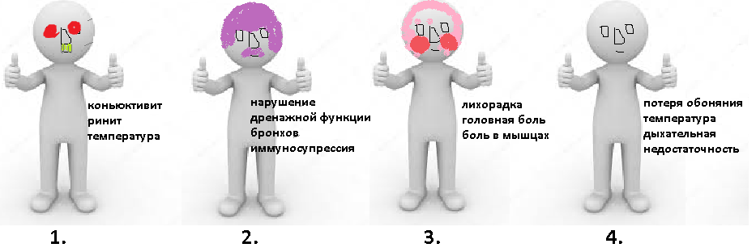
- Назовите возбудителей, вызывающих эти симптомокомплексы.
- Для каких из них разработана этиотропная терапия? Назовите основные мишени противовирусных препаратов при этих ОРВИ и обоснуйте их эффективность.

ЗАДАЧА 14
У пациента с положительным результатом ПЦР на COVID-19, на второй неделе заболевания развился острый респираторный дисстресс-синдром. Принято решение ввести антиковидную плазму.

- Кто может являться донором плазмы?
- Какие исследования, помимо установленных обязательных при заготовке плазмы, необходимо провести для отбора доноров антиковидной плазмы?
- К какому типу по способу получения относится данный препарат?
- К какому виду иммунизации относится использование плазмы?

ЗАДАЧА 15
В большинстве случаев ОРВИ протекает с симптомами ярко выраженной интоксикации и повышением температуры.
- Почему при ОРВИ температуру до 38,5°С не рекомендуется снижать?
- Назовите возможную причину ухудшения состояния пациента в период реконвалесценции.
- Какова тактика лечащего врача в этом случае?
Задача 16
Какая инфекция или событие ассоциируется с каждой картинкой?
С чем связана эта ассоциация?

